### 2024年社会实践校级培训课程-操作指南

1. **学院管理员端**
2. 查看各团队学习信息

学院管理员进入**企业微信系统**后在首页上滑页面，在页面最底部查看**观看情况汇总**。

点击【查看全部】进入视频学习列表页。

点击团队信息块进入视频观看详情页面。

点击列表页底部【导出数据】按钮导出观看信息。

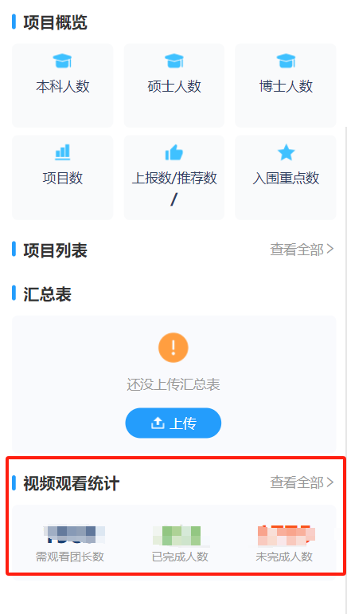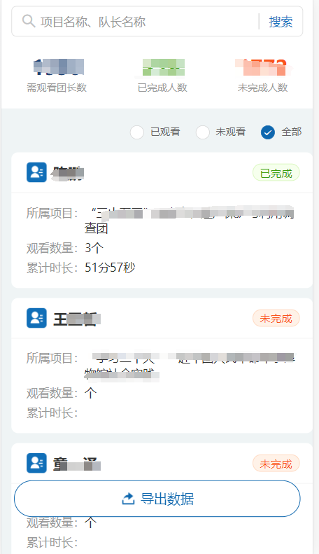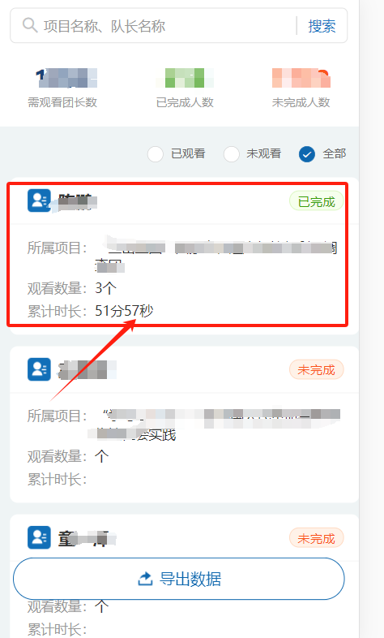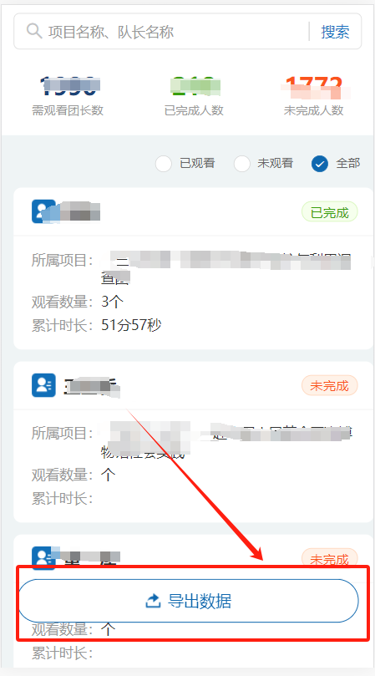

**二、团长端**

1. 微信小程序：北京理工大学第二课堂平台端

团长在微信端填报项目后可观看视频，进入填报首页后点击【社会实践校级培训课程】进入视频观看页面。点击播放观看视频。视频播放达到规定时长后视频观看状态会更新为已观看。

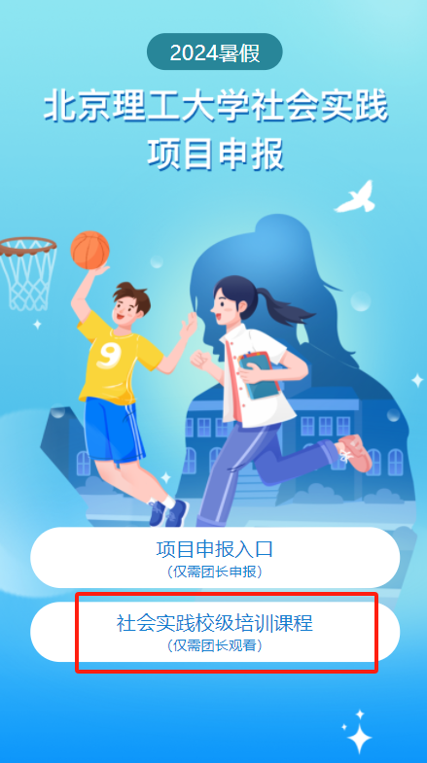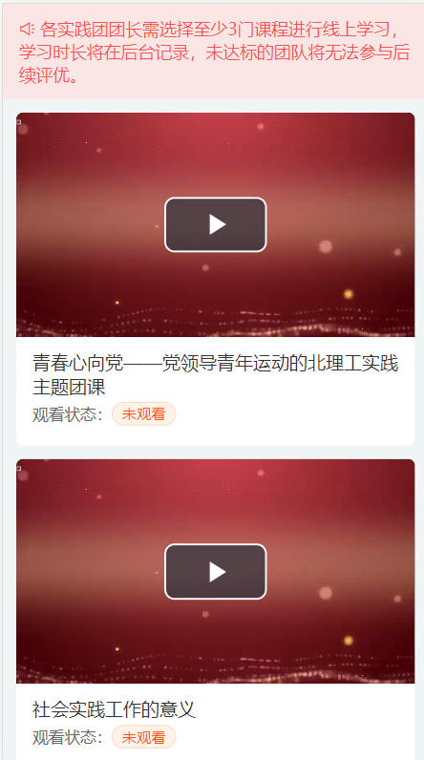

1. 企业微信端

进入企业微信的团长也可在企微中观看视频。团长进入企微社会实践后在团队信息下方点击【学习校级培训课程】进入视频列表，点击播放观看视频。视频播放达到规定时长后视频观看状态会更新为已观看。

